17.06.20
13 группа
Естествознание

Тема занятия:
Предельные углеводороды (алканы)
Этиленовые углеводороды (алкены)
Задание:
Изучить литературу и ответить на вопросы:
- Какие из приведенных формул принадлежат предельным углеводородам: С5Н10, C2H6, C12H26, C6H8, С4Н10, C3H6?
- Назовите следующие алканы согласно международной номенклатуре:
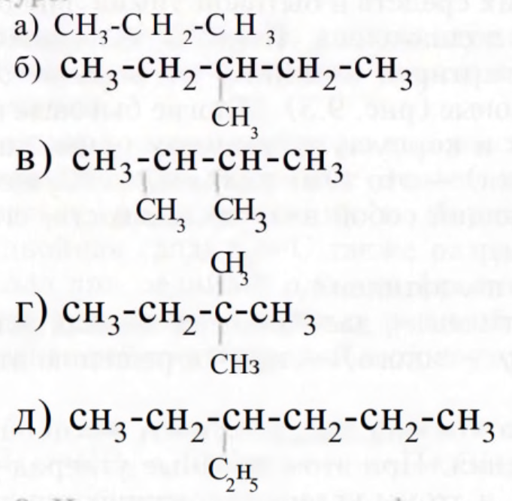
- Найдите общие черты и различия между этаном и этиленом по следующим признакам: а) состав вещества; 6) строение молекулы; в) химические свойства.
- Напишите уравнения реакций получения пропилена: а) из пропана; 6) пропилового спирта СН3-СН2-СН2ОН
Литература:
Химия для профессий и специальностей технического профиля.
Стр. 151 – 162
Ссылка на учебник прилагается к сообщению.

Ответы на вопросы необходимо выслать на почту ript.study@gmail.com в формате Word документа, либо сделать фото тетради с написанными от руки ответами и прикрепить их к сообщению. В теме письма указываем фамилию, группу и дату занятия.
Отсутствие вовремя присланного материала конкретного студента будет расценено, как его неактивность и приравнена к «НБ».
Надеемся на вашу ответственность и серьезность понимания данного регламента работы в сложившихся условиях.

